

rapport du projet

Commande des quatre pompes d’évacuation de l’eau souterraine d’un puits



2015-2016

***Encadré par :***

Mr. A. AILANE

***Réalisé par*** :

* Hajar HAFIDI
* Kaoutar MAKHLOUFI
* Khadija DALLAH
* Kanza NASSABI

Table of Contents:

I. Remerciement : 2

II. Introduction : 3

III. Problématique 4

IV. Solution ingénierie : 5

I. Schéma de principe : 6

II. L’organigramme : 7

III. Le programme source : 8

IV. Simulation : 11

V. Conclusion & Perspective: 13

VI. Bibliographie & Annexes: 14

# Remerciement :

On terme de ce travail, on tient à exprimer nos profonds et sincères remerciements à Mr. A. AILANE qui, en tant qu’encadrant et professeur du Module INFORMATIQUE INDUSTRIELLE, s’est toujours montrée à l’écoute et très disponible tout au long de la réalisation de ce projet, ainsi pour l’inspiration, l’aide et le temps qu’il a bien voulu nous consacrer.

C’est ainsi qu’on exprime notre gratitude et nos vifs remerciements pour ses conseils judicieux lors de la réalisation de ce projet.

Que Mr. A. AILANE, encadrant de ce projet, trouve ici l’expression de notre reconnaissance pour avoir accepté de juger notre travail.

Que tous ceux et celles qui ont contribués de près ou de loin à l’accomplissement de ce travail trouvent l’expression de nos remerciements les plus chaleurs.

# Introduction :

Les projets sont les meilleures occasions aux étudiants de l’école nationale des sciences appliquées pour mettre en pratique les compétences et le savoir-faire acquis pendant la formation. Une formation solide et généraliste dans le domaine de l’informatique industrielle, et précisément le microcontrôleur qui est devenu très nécessaire pour que chaque étudiant en génie électrique doive le bien maitrisé.

Dans ce cadre est situé le thème de ce projet qui s’intéresse à la commande de quatre pompes d’évacuation de l’eau souterraine d’un puits à l’aide d’un microcontrôleur, ceci peut être utilisée pour plusieurs applications telles que l'approvisionnement en eau des canaux, le drainage des terres basses, et l'élimination des [eaux usées](https://fr.wikipedia.org/wiki/Eaux_us%C3%A9es) vers le site de transformation ….

Ce rapport est réservé pour vous montrer les différentes étapes pour le développement de ce projet.

# Problématique

Notre projet consiste à commander quatre pompes d’évacuation de l’eau souterraine d’un puits à quatre niveaux qui sont :

* Très bas
* Bas
* Haut
* Très haut.

Ce puits est relié à quatre pompes P1, P2, P3 et P4 (voir figure 1) tel que :

* Si le niveau de l’eau est supérieur ou égal au niveau très bas la pompe P1 s’active.
* Si le niveau de l’eau est supérieur ou égal au niveau bas les pompes P1et P2 s’activent.
* Si le niveau de l’eau est supérieur ou égal au niveau haut les pompes P1, P2 et P3 s’activent.
* Si le niveau de l’eau est supérieur ou égal au niveau très haut les pompes P1, P2, P3 et P4 s’activent.

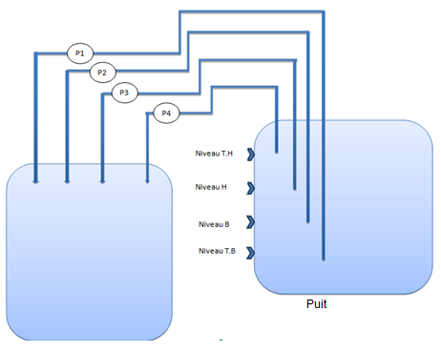

***Figure 1*** : Schéma descriptif d’une station de pompage a quatre pompes

# Solution ingénierie :

Pour se faire on a respecté  la méthodologie suivante :

* On a réalisé le schéma du principe sur le logiciel Proteus 8 Professional
* On a écrit le code du programme assembleur en MPLAB pour la génération du fichier sous l’extension « .hex »

Le fonctionnement du projet est assuré par le microcontrôleur « pic 16F887 ».

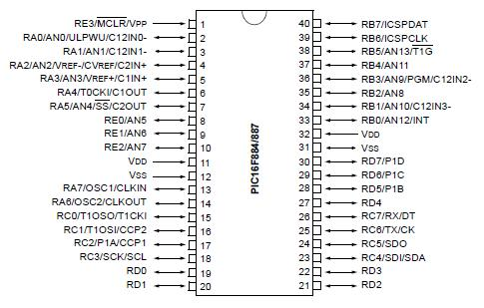

***Figure 2*** : Le microcontrôleur « pic 16F887 »

Le PIC 16F887 comprend donc :

* 3 Timers (compteurs)
* 1 CAN 10 bits
* 2 modules PWM
* 1 module de com synchrone (MSSP)
* 1 module EUSART
* 2 comparateurs
* 1 mémoire EEPROM

## Schéma de principe :

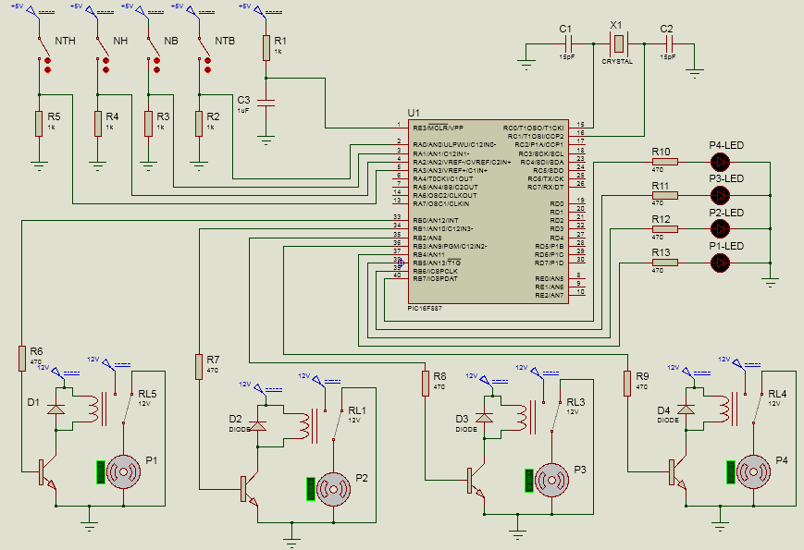

***Figure 3*** : Schéma de fonctionnement

* ***Les pompes :***

On a modélisé les pompes par des moteurs DC, Les moteurs sont alimentés à travers les relais électromécaniques d’une tension de 12V.

Un relais électromécanique est doté d’un bobinage en guise d’organe de commande. La tension applique à ce bobinage est 12V, elle va créer un courant, ce courant produisant un champ électromagnétique à l’extrémité de la bobine. Ce champ va être capable de déplacer le contact mécanique pour que le moteur puisse tourner. La diode D est placée en parallèle du relais, est la diode de roue libre, elle protège le transistor contre les surtensions provoquées par la bobine du relais lors de sa mise hors fonction. Le courant de base du transistor qui nait quand il y a une commande du pic, est limité par la résistance de base R de 470Ω.

* ***Détection des niveaux de l’eau :***

Ce qui concerne la détection des niveaux de l’eau en générale on utilise un capteur de niveau qui va envoyer un signal électrique au pic pour activer les pompes.

Mais dans notre projet on a modélisé les niveaux (Très bas, Bas, Haut, Très haut) par des interrupteurs (NTB, NB, NH, NTH) qu’on manipule manuellement et des photodiodes pour l’indication.

## L’organigramme :

Pour détecter les niveaux de l’eau, et activer les pompes, on a suivie l’organigramme suivant :

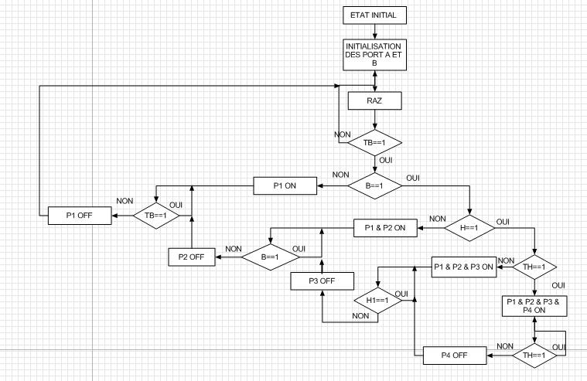

***Figure 4*** : Organigramme fonctionnel

## Le programme source :

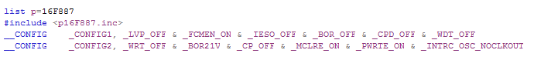

***Figure 5*** : directive d’assemblage

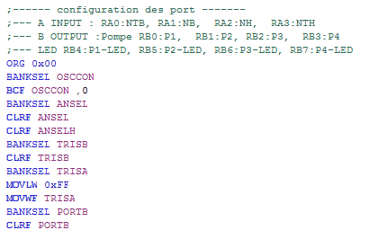

***Figure 6***: configuration des ports et RAZ

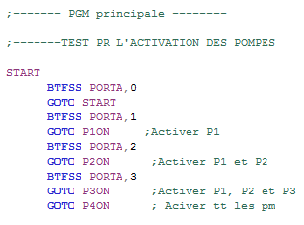

***Figure 7***: Test des interrupteurs pour activer les pompes

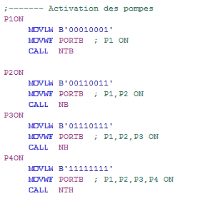

***Figure 8***: Activation des pompes et des LED

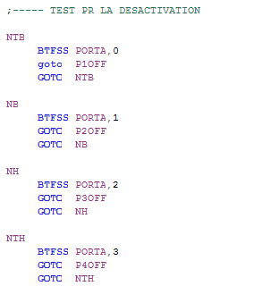

***Figure 9***: Test des interrupteurs pour désactiver les pompes

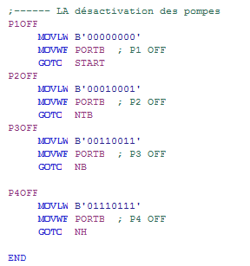

***Figure 10***: Désactivation des pompes et des LED

## Simulation :

On prend par exemple que l’eau a dépassé le niveau bas cela signifie que NTB et NB sont fermés, donc les deux moteurs P1 et P2 tournent, et les LED P1-LED et P2-LED sont allumées :

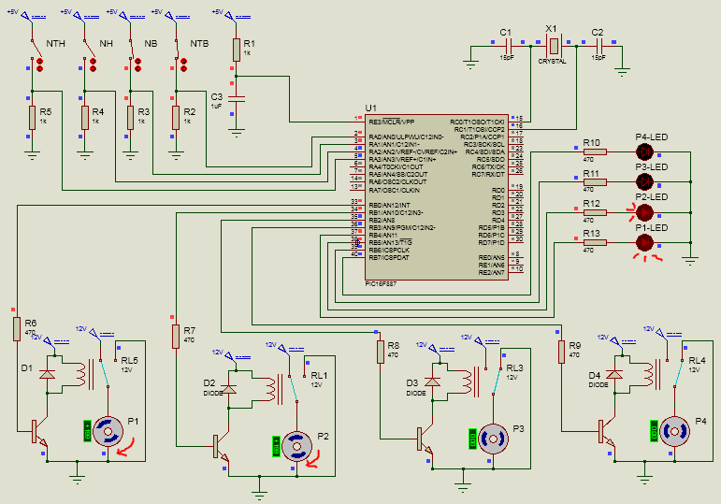

***Figure 11***: Simulation : NTB et NB sont fermés

Si l’eau descend au-dessous de niveau bas c’est-à-dire l’interrupteur NB est ouvert donc le moteur P2 va s’arrêter et P2-LED va s’éteindre :

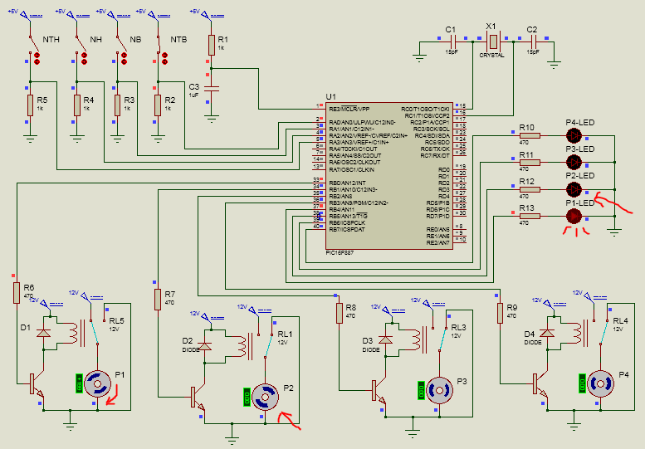

***Figure 12***: Simulation : NTB est toujours fermé mais NB est ouvert

# Conclusion & Perspective:

La réalisation de ce projet nous a permis de développer de multiples compétences et plus particulièrement des capacités de gestion et d’autonomie. En effet, nous avons dû nous organiser avec rigueur pour remplir chacun nos tâches respectives afin de respecter les délais tout en restant investit dans notre travail au quotidien.

Ce projet nous a aussi permis d’améliorer les connaissances qui nous ont été inculquées au cours du Module « Informatique Industrielle ». Et pour cela nous nous tenons à remercier tout particulièrement M.AILANE pour son aide et son soutien durant la réalisation de ce projet.

# Bibliographie & Annexes:

* ***Figure 1*** : Schéma descriptif d’une station de pompage a quatre pompes
* ***Figure 2*** : Le microcontrôleur « pic 16F887 »
* ***Figure 3*** : Schéma de fonctionnement
* ***Figure 4*** : Organigramme fonctionnel
* ***Figure 5*** : directive d’assemblage
* ***Figure 6***: configuration des ports et RAZ
* ***Figure 7***: Test des interrupteurs pour activer les pompes
* ***Figure 8***: Activation des pompes et des LED
* ***Figure 9***: Test des interrupteurs pour désactiver les pompes
* ***Figure 10***: Désactivation des pompes et des LED
* ***Figure 11***: Simulation : NTB et NB sont fermés
* ***Figure 12***: Simulation : NTB est toujours fermé mais NB est ouvert